

Gestión errores

Manual de Usuario

Elaborado: Ronald Stuart Botero Quintana

Contenido
- Introducción 1
- Reportar errores 2
- Aplicativos 3
Añadir un nuevo aplicativo 3
Editar aplicativo 3
Eliminar aplicativo 4
- Versiones 5
- Inicio de sesión administrador 5
- Programación y desarrollo 6

Introducción

El aplicativo denominado "Gestión de errores" busca dar seguimiento a los inconvenientes que se generen con cada uno de los desarrollos elaborados en GERS y que se encuentren montados en la wiki. En él se pueden hacer reportes que permitan dar mantenimiento oportuno a estos desarrollo, en caso que alguno falle o genere fallas en los resultados esperados.

Es importante que se reporten los errores oportunamente para darle seguimiento y mantenimiento a los aplicativos. Así ninguno de los desarrollos perderá vigencia. Para acceder a esto, se puede hacer por un enlace en la wiki o a través de link: http://www.smartgrids.gers.com.co/gestionerrores/public/aplicativos

Reportar errores

En la página principal del aplicativo, los usuarios podrán observar la lista de los desarrollos que se encuentran montados en la wiki. De igual manera, podrá realizar una búsqueda para uno en específico.

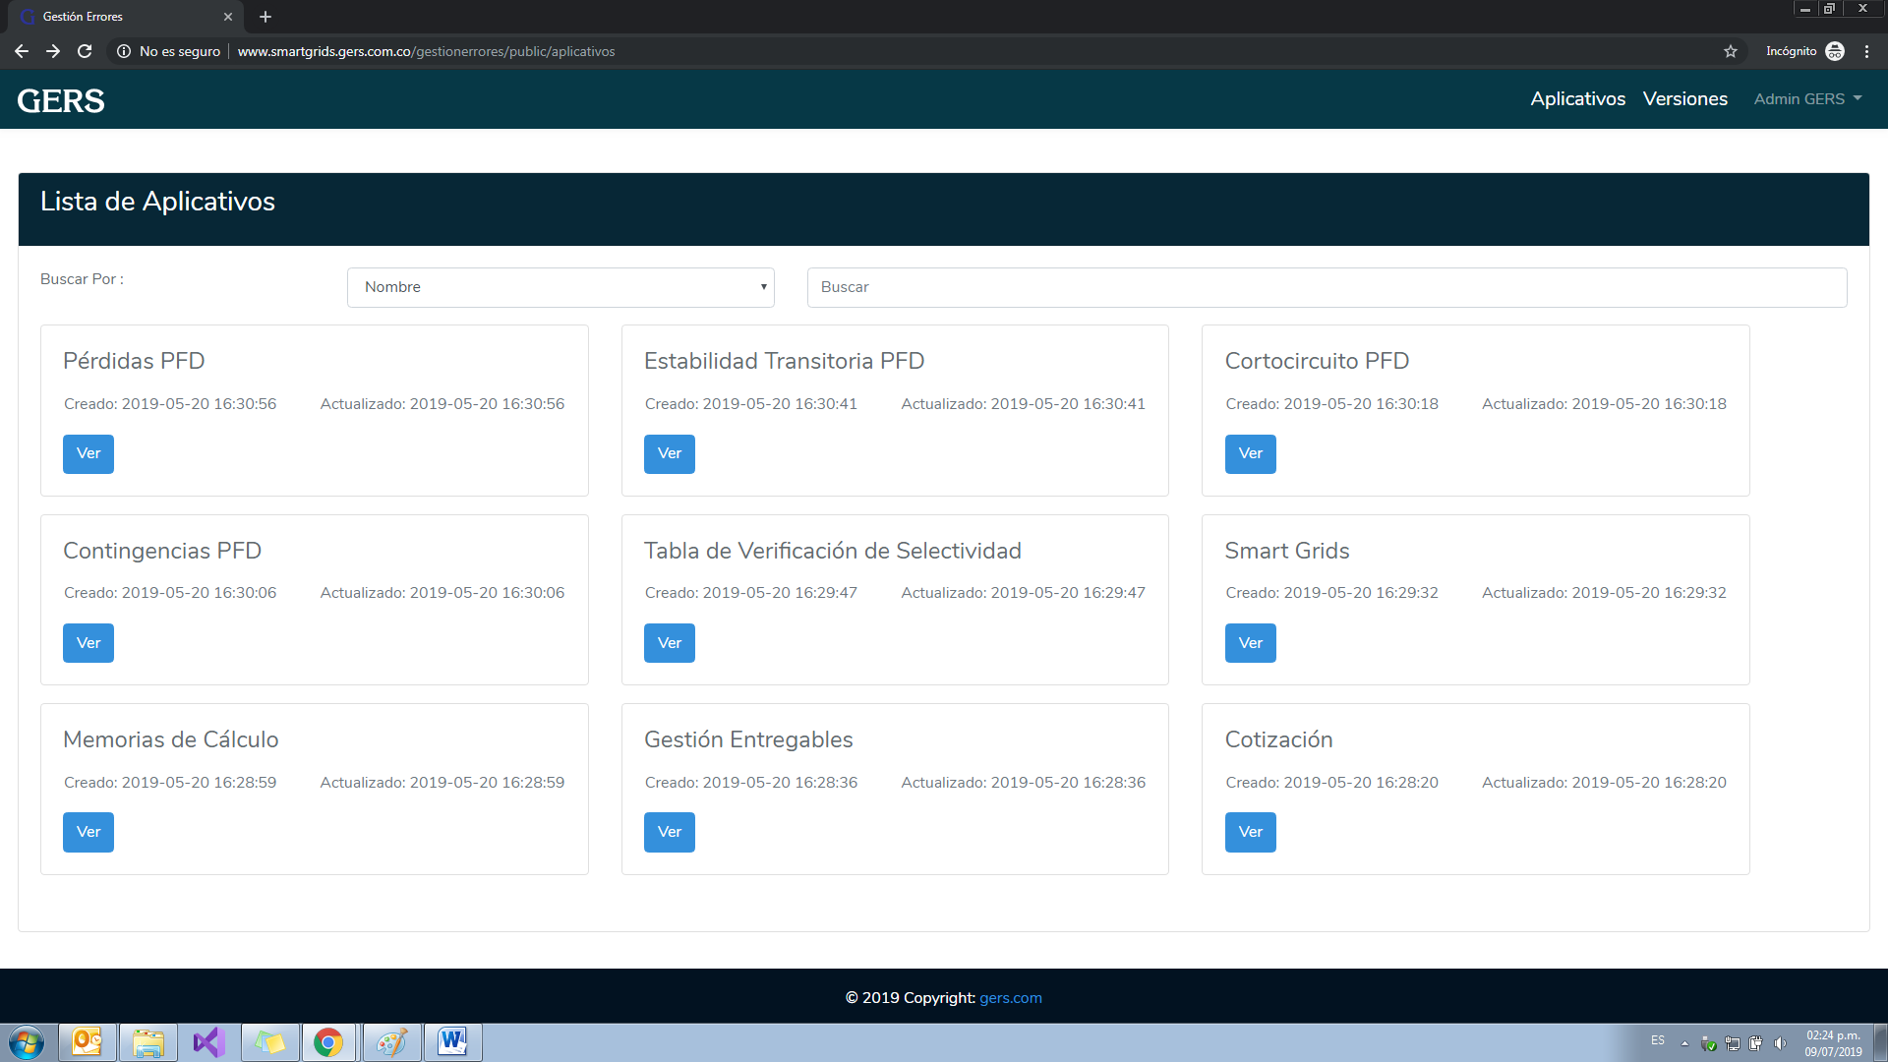

Una vez se haya ingresado, podrá reportar los eventos o fallas encontradas. Ahí se indicará la última versión del aplicativo seleccionado. Solo se requerirá llenar los campos donde se describa el error o inconveniente.

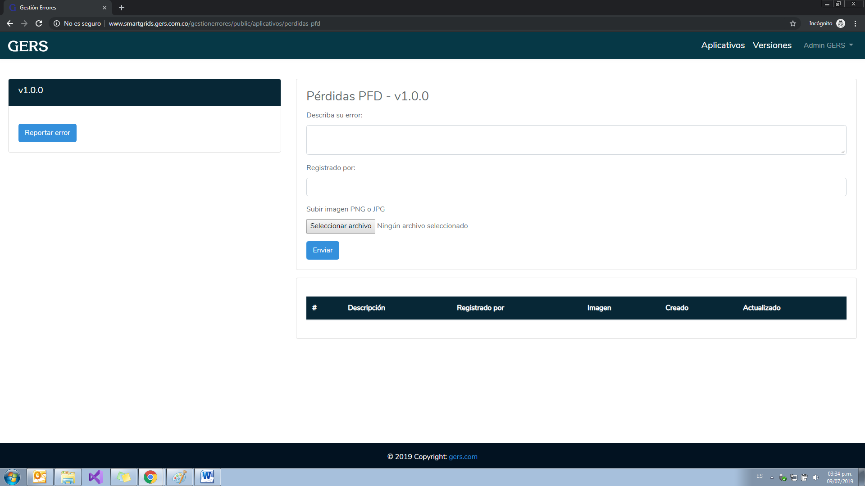

Notas:

- Se puede subir una imagen del error o la falla, tener en cuenta que sea JPG o PNG.
- En caso de existir más versiones podrá ver o generar un reporte de error.

Aplicativos (administrador)

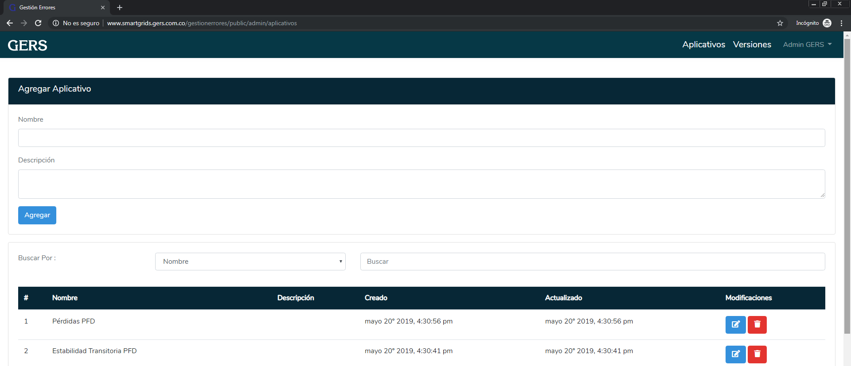

AÑADIR UN NUEVO APLICATIVO

Se llenan los campos requeridos. En este caso es el nombre, el campo descripción será opcional. Por ultimo se hace clic en el botón agregar.

EDITAR APLICATIVO

Se pueden realizar las modificaciones de los aplicativos al dar clic en el botón de color azul. Una vez realizado este paso, se cargarán los datos en la parte superior y se podrá realizar las actualizaciones correspondientes.

Nota:
- Para agregar un nuevo aplicativo será necesario dar clic en el botón de actualizar, así no haya realizado cambios.

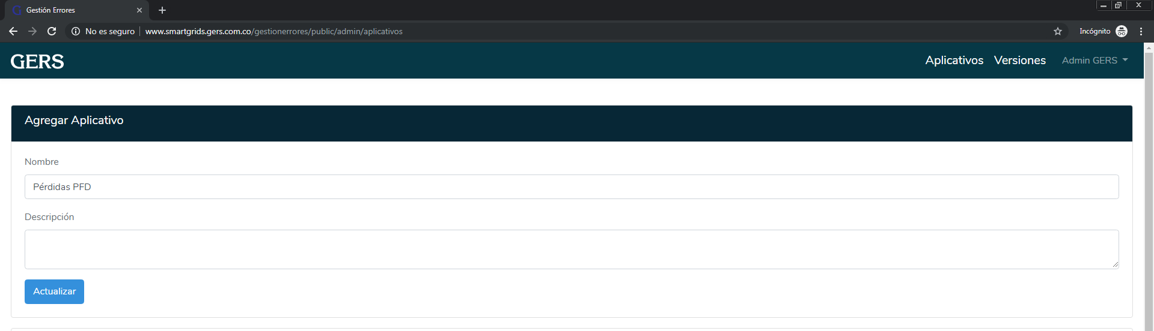

ELIMINAR APLICATIVO

Se pueden eliminar al dar clic en el botón de color rojo. Luego se debe confirmar.

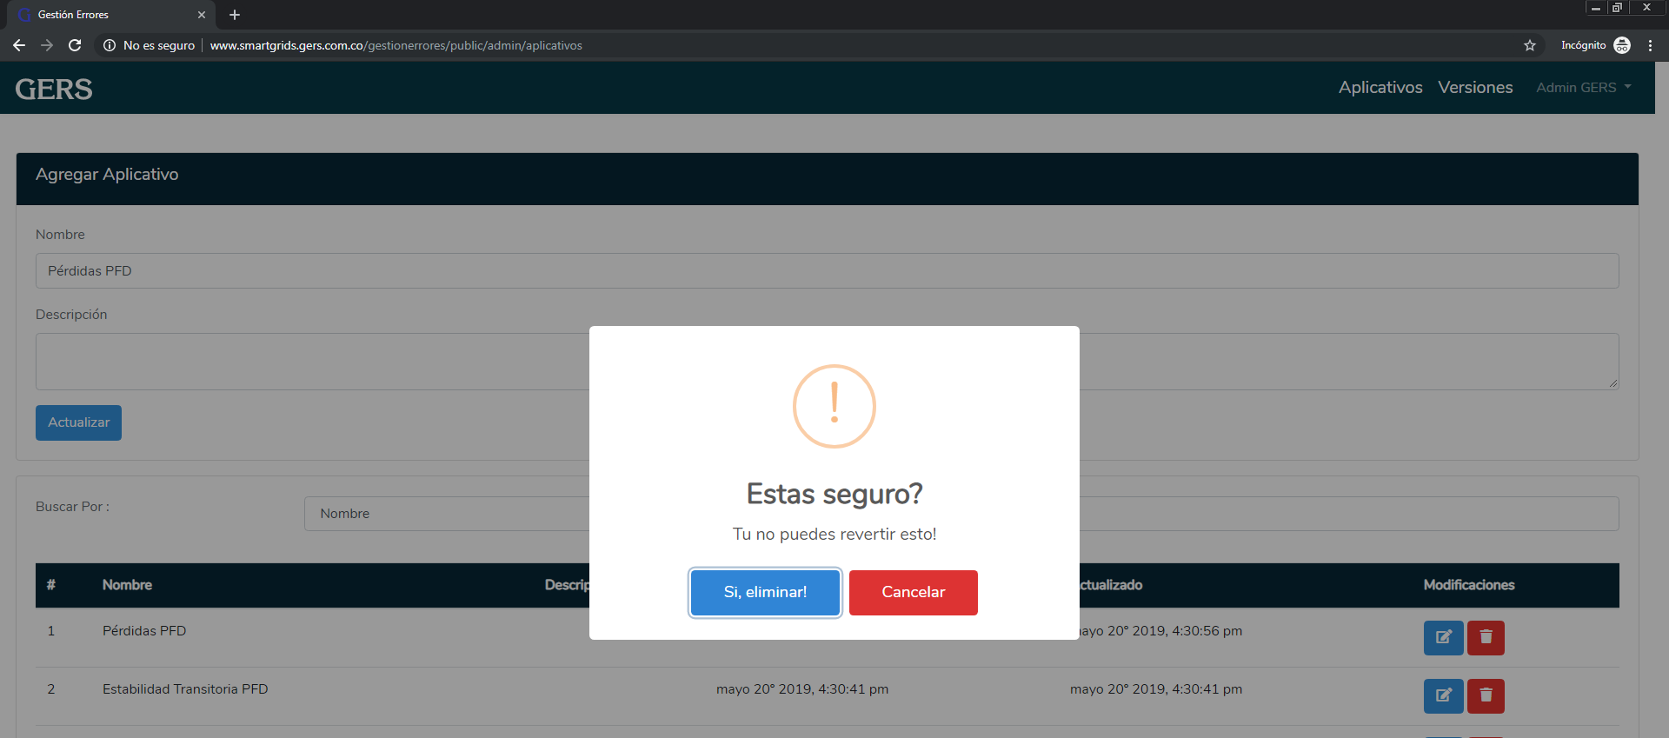

Versiones (administrador)

Se pueden realizar las mismas acciones de crear, editar y eliminar de la misma forma como se hace en otros softwares, ingresando a la página de versiones.

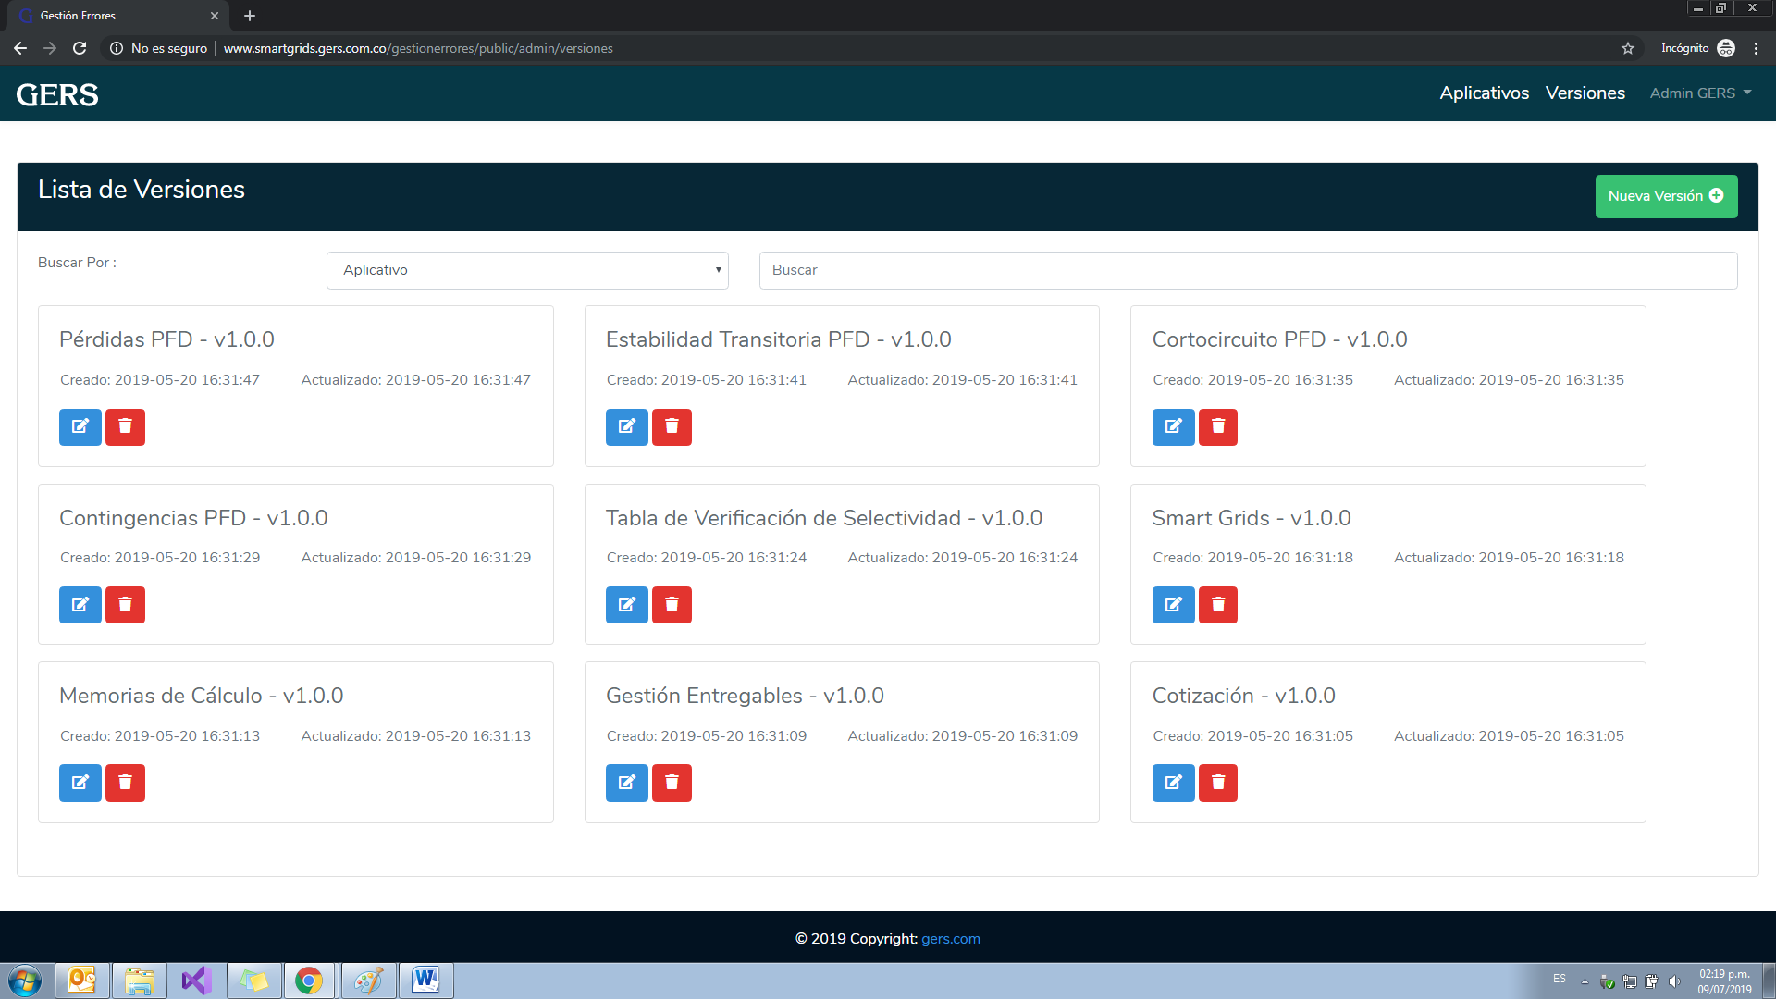

Inicio de sesión (administrador)

Para acceder a la página del administrador se debe reemplazar la palabra aplicativos por login. Por lo tanto, la URL queda de la siguiente manera: http://www.smartgrids.gers.com.co/gestionerrores/public/login

Nota:

- Tener en cuenta que solo existe un único usuario y la función de registrarse está desactivada.

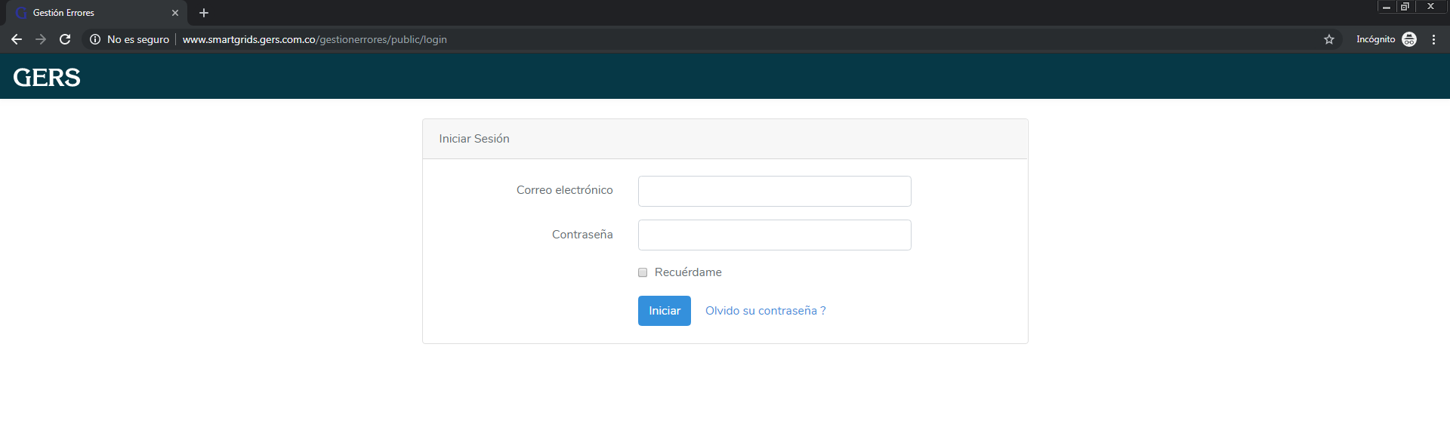

Programación y desarrollo

El aplicativo se encuentra desarrollado con Laravel, haciendo uso de Boostrap y Vue. Este último es un framework de javascript que permite agilizar y escalar de una manera más versátil.

La relación se encuentra de la siguiente manera: Vue trabaja con vistas que son denominadas componentes. Estas vistas se encuentran declaradas en el app.js, de forma que se pueden llamar en las vistas blade.

Dentro de los componentes de Vue está el contenido que se desea mostrar y los métodos que con uso de axios, que permite a traves de la ruta que se encuentra en web se pueda ir al método del controlador. Además de esto, también se puede generar otro tipo de métodos dentro del componente, como por ejemplo abrir un modal de boostrap.

Con Vue se puede hacer uso de dependecias, que tambien se encuentran definidas en el app.js. Por ejemplo sweetalert2 permite generar alertas de una manera mucho más dinámica.

Fig 1. app.js: Declarando dependencias Fig 2. app.js: Declarando componentes

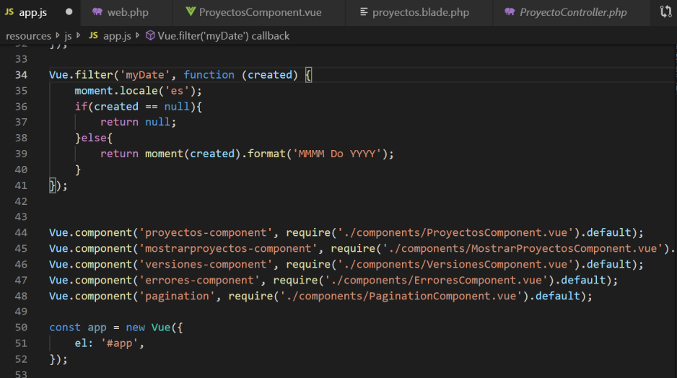
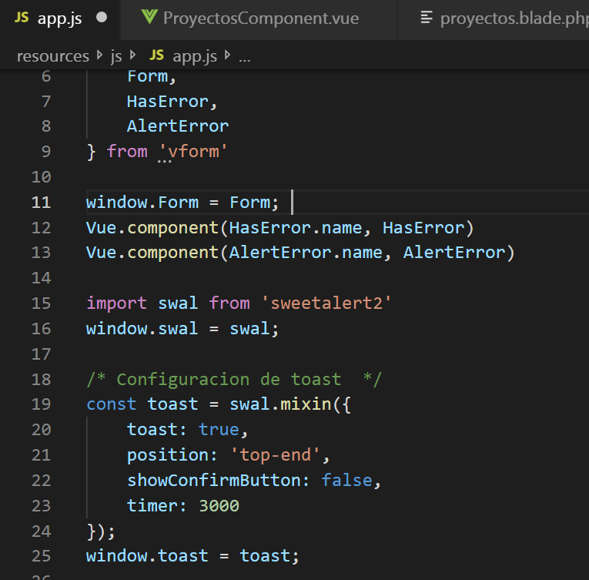

Fig 3. web: Rutas Fig 4. Vue: Métodos componente

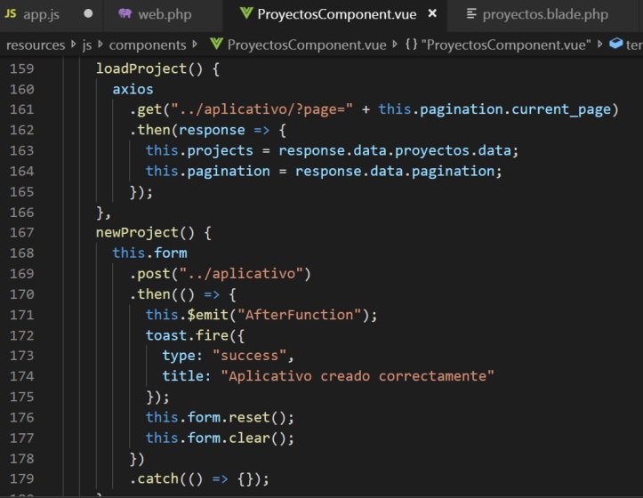
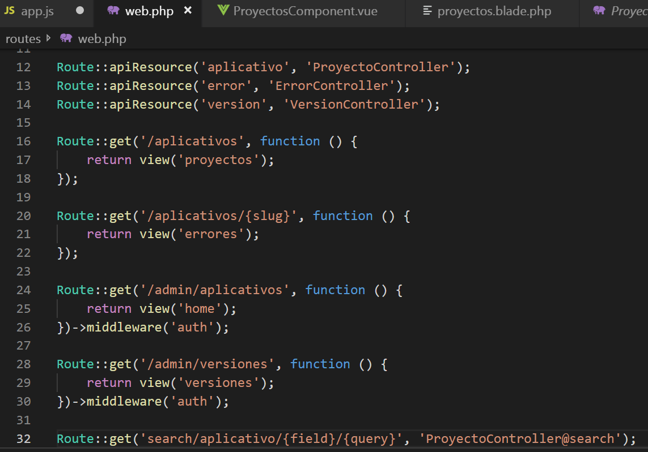

Fig 5. Vista blade: Llamando componente Fig 6. Controlador: Métodos

